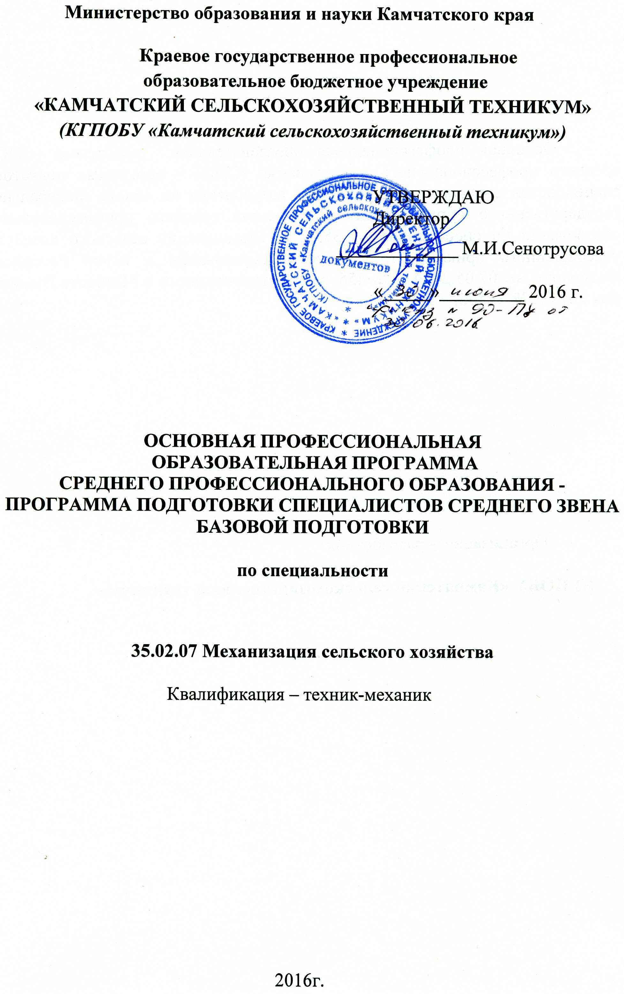

Основная профессиональная образовательная программа (ОПОП) среднего профессионального образования (СПО) - программа подготовки специалистов среднего звена (ППССЗ) разработана на основе Федерального государственного образовательного стандарта среднего профессионального образования по специальности 35.02.07 Механизация сельского хозяйства, утвержденного приказом Министерства образования и науки Российской Федерации от 07.05.2014 г. № 456, зарегистрированного в Минюсте России 30 мая 2014 г. № 32506.

Организация - разработчик:

КГПОБУ «Камчатский сельскохозяйственный техникум»

СОДЕРЖАНИЕ
1. Общие положения
1.1. Образовательная программа
1.2.Нормативные документы для разработки ОПОП
1.3.Общая характеристика ОПОП
1.3.1.Цель (миссия) ОПОП
1.3.2.Срок освоения ОПОП
1.3.3.Трудоемкость ОПОП
1.3.4.Особенности ОПОП
1.3.5.Требования к поступающим в техникум
1.3.6.Востребованность выпускников
1.3.7.Возможности продолжения образования выпускника
1.3.8.Основные пользователи ОПОП
2. Характеристика профессиональной деятельности выпускника
2.1.Область профессиональной деятельности
2.2.Объекты профессиональной деятельности
2.3.Виды профессиональной деятельности
2.4.Задачи профессиональной деятельности выпускника
3. Требования к результатам освоения ОПОП
3.1.Общие компетенции
3.2.Виды профессиональной деятельности и профессиональные компетенции
3.3.Матрица соответствия компетенций учебным дисциплинам и профессиональным модулям
4. Документы, регламентирующие содержание и организацию учебного процесса
4.1.Базисный учебный план
4.2.Учебный план очной формы получения образования примерной ОПОП
4.3.Учебные планы ОПОП
4.4.Календарные учебные графики
4.5.Рабочие программы учебных дисциплин и
профессиональных модулей (аннотации)
4.6.Программы учебной и производственной практик
5. Контроль и оценка результатов освоения ОПОП
5.1.Контроль и оценка освоения основных видов профессиональной деятельности, профессиональных и общих компетенций
5.2.Требования к выпускным квалификационным работам
6. Материально-техническое обеспечение реализации ОПОП
Приложение

Общие положения
  - Образовательная программа
Основная профессиональная образовательная программа (ОПОП) СПО программы подготовки специалистов среднего звена (ППССЗ) по специальности 35.02.07 Механизация сельского хозяйства обеспечивает реализацию федерального государственного образовательного стандарта с учетом образовательных потребностей и запросов обучающихся и реализуется Камчатским сельскохозяйственным техникумом по программе базовой подготовки.
ОПОП представляет собой систему документов, разработанную и утвержденную техникумом с учетом требований регионального рынка труда на основе Федерального государственного образовательного стандарта среднего профессионального образования (ФГОС СПО) по специальности 35.02.07 Механизация сельского хозяйства, утвержденного приказом Министерства образования и науки Российской Федерации от 07.05.2014 г. № 456, зарегистрированного в Минюсте России 30 мая 2014 г. № 32506.
ОПОП регламентирует цель, ожидаемые результаты, содержание, условия и технологии организации образовательного процесса, оценку качества подготовки выпускника по данной специальности и включает в себя учебные планы, программы учебных дисциплин, профессиональных модулей, производственной практики и другие методические материалы, обеспечивающие качественную подготовку обучающихся.
ОПОП ежегодно пересматривается и обновляется в части содержания учебных планов, состава и содержания программ учебных дисциплин, программ профессиональных модулей, программы учебной и производственной практик, методических материалов, обеспечивающих качество подготовки обучающихся.
ОПОП реализуется в совместной образовательной, научной, производственной, общественной и иной деятельности обучающихся и работников техникума.
ОПОП предусматривает изучение следующих учебных циклов:
- общего гуманитарного и социально-экономического;
- математического и общего естественнонаучного;
- профессионального;
и разделов:
- учебная практика;
- производственная практика (по профилю специальности);
- производственная практика (преддипломная);
- промежуточная аттестация;
- государственная итоговая аттестация (подготовка и защита выпускной квалификационной работы).

1.2. Нормативные документы для разработки ОПОП
Нормативную основу разработки ОПОП среднего профессионального образования подготовки специалистов среднего звена по специальности 35.02.07 Механизация сельского хозяйства составляют:
- Федерального закона от 29.12.2012г. № 273-ФЗ «Об образовании в Российской Федерации»;
- Федерального государственного образовательного стандарта среднего профессионального образования по специальности 35.02.07 Механизация сельского хозяйства, утвержденного приказом Министерства образования и науки Российской Федерации от 07.05.2014 г. № 456, зарегистрированного в Минюсте России 30 мая 2014 г. № 32506
- Приказа Министерства образования и науки Российской Федерации от 29.10.2013 г. № 1199 «Об утверждении перечней профессий и специальностей среднего профессионального образования»;
- Положения о практике обучающихся, осваивающих основные профессиональные образовательные программы среднего профессионального образования, утвержденным приказом Министерства образования и науки Российской Федерации от 18.04. 2013 г. № 291;
- Порядка организации и осуществления образовательной деятельности по образовательным программам среднего профессионального образования, утвержденным приказом Министерства образования и науки Российской Федерации от 14.06.2013 г. № 464;
- Приказа Министерства образования и науки Российской Федерации от 15.12.2014 г. № 1580 «О внесении изменений в Порядок организации и осуществления образовательной деятельности по образовательным программам среднего профессионального образования, утвержденным приказом Министерства образования и науки Российской Федерации от 14.06.2013 г. № 464;
- Письма Департамента государственной политики в сфере подготовки рабочих кадров и ДПО от 19.12.2014 г. № 06-1225 «Рекомендации по организации получения среднего общего образования в пределах освоения образовательных программ среднего профессионального образования на базе основного общего образования с учетом требований федеральных государственных образовательных стандартов и получаемой профессии или специальности среднего профессионального образования»;
- Разъяснения по формированию примерных программ профессиональных модулей начального профессионального и среднего профессионального образования на основе Федеральных государственных образовательных стандартов начального профессионального и среднего профессионального образования, утвержденные Департаментом государственной политики в образовании Министерства образования и науки Российской Федерации 27 августа 2009 г. ( www. Firo. ru);
- Разъяснения по формированию примерных программ учебных дисциплин начального профессионального и среднего профессионального образования на основе Федеральных государственных образовательных стандартов начального профессионального и среднего профессионального образования, утвержденные Департаментом государственной политики в образовании Министерства образования и науки Российской Федерации 27 августа 2009 г. ( www. Firo. ru);
- Разъяснения по формированию примерных программ учебных дисциплин НПО и СПО на основе ФГОС НПО и ФГОС СПО (Приложение к Письму Департамента государственной политики в сфере образования Министерства образования и науки РФ от 18 декабря 2009 г. № 03-2672) ( www. Firo. ru);
- Методических рекомендаций Департамента государственной политики в сфере подготовки рабочих кадров и ДПО «По организации учебного процесса по очно-заочной и заочной формам обучения в образовательных организациях, реализующих основные профессиональные образовательные программы среднего профессионального образования» от 20.07.2015 г. № 06-846;
- Методических рекомендаций Департамента государственной политики в сфере подготовки рабочих кадров и ДПО «Об организации ускоренного обучения по основным профессиональным образовательным программам среднего профессионального образования» от 20.07.2015 г. № 06-846;
- Письмо Министерства образования и науки Российской Федерации от 20.10.2010г. № 12-69 «О разъяснениях по формированию учебного плана ОПОП НПО и СПО»;
- Разъяснения ФИРО по формированию учебного плана ОПОП НПО/СПО ( www. Firo. ru);
- Устав КГПОБУ «Камчатский сельскохозяйственный техникум».

1.3. Общая характеристика ОПОП
1.3.1. Цель (миссия) ОПОП
ОПОП имеет целью развитие у обучающихся личностных качеств, а также формирование общих и профессиональных компетенций в соответствии с требованиями ФГОС СПО по данной специальности.
Выпускник техникума в результате освоения ОПОП специальности 35.02.07 Механизация сельского хозяйства будет профессионально готов к деятельности:
- подготовка машин, механизмов, установок, приспособлений к работе, комплектование сборочных единиц;
- эксплуатация сельскохозяйственной техники;
- техническое обслуживание и диагностирование неисправностей сельскохозяйственных машин и механизмов; ремонт отдельных деталей и узлов;
- управление работами по обеспечению функционирования машинно-тракторного парка сельскохозяйственной организации (предприятия);
- выполнение работ по одной или нескольким профессиям рабочих, должностям служащих:
- Тракторист-машинист сельскохозяйственного производства, код 19205;
- Слесарь по ремонту сельскохозяйственных машин и оборудования, код 18545;
- Водитель автомобиля категории «В» и «С», код 11442.
Образовательная программа ориентирована на реализацию следующих принципов:
- приоритет практикоориентированных знаний выпускника;
- ориентация на развитие местного и регионального сообщества;
- формирование готовности принимать решения и профессионально действовать в нестандартных ситуациях;
- формирование потребности к постоянному развитию и инновационной деятельности в профессиональной сфере, в том числе и к продолжению образования.

1.3.2. Срок освоения ОПОП
Нормативный срок освоения ОПОП базовой подготовки при очной форме получения образования определяется образовательной базой приема и составляет:
- на базе среднего общего образования – 2 года 10 месяцев (147 недель);
- на базе основного общего образования – 3 года 10 месяцев (199 недель).

1.3.3. Трудоемкость ОПОП
Учебные циклы | Образовательная база приема
 | Среднее общее образование |  | Основное общее образование
 | Число недель | Количество часов | Число недель | Количество часов
Аудиторная нагрузка | 80 | 2880 | 119 | 4284
Самостоятельная работа |  | 1440 |  | 2142
Учебная практика | 29 | 1044 | 29 | 1044
Производственная практика (по профилю специальности)
Производственная практика (преддипломная) | 4 |  | 4
Промежуточная аттестация | 5 |  | 7
Государственная итоговая аттестация | 6 |  | 6
Каникулярное время | 23 |  | 34
Итого: | 147 |  | 199

1.3.4. Особенности ОПОП
Практикоориентированность подготовки выпускников по специальности 35.02.07 Механизация сельского хозяйства составляет 63,5 % от общего объема часов подготовки и соответствует диапазону допустимых значений для СПО базовой подготовки. Это дает возможность выпускникам быть конкурентоспособными и востребованными на рынке труда.
ОПОП СПО специальности 35.02.07 Механизация сельского хозяйства на базе основного общего образования предполагает изучение следующих учебных циклов:
- образовательный цикл - О
- общий гуманитарный и социально-экономический - ОГСЭ;
- математический и общий естественнонаучный – ЕН;
- профессиональный – П;
- учебная практика – УП;
- производственная практика (по профилю специальности) – П;
- производственная практика (преддипломная) – Д;
- промежуточная аттестация – А;
- государственная итоговая аттестация - ГИА.
Обязательная аудиторная нагрузка предполагает лекции, практические занятия, включая семинары и выполнение курсовой работы. Количество часов внеаудиторной (самостоятельной) работой студентов по основной профессиональной образовательной программе составляет в целом 50% от аудиторной работы. Самостоятельная работа организуется в форме подготовки рефератов, самостоятельного изучения отдельных дидактических единиц, написания курсовых работ (проектов), выпускной квалификационной работы, работы в системе «Интернет-тренажеры» и т.д.
Обязательная часть ОПОП по циклам составляет 70% от общего объема времени, отведенного на их освоение. Вариативная часть (30%) распределена в соответствии с потребностями работодателей и дает возможность расширения и углубления подготовки, определяемой содержанием обязательной части, получения дополнительных умений и знаний, необходимых для обеспечения конкурентоспособности выпускника в соответствии с запросами регионального рынка труда и возможностями продолжения образования.
При освоении ОПОП специальности 35.02.07 Механизация сельского хозяйства по учебному плану на базе среднего общего образования с нормативным сроком обучения – 2 года 10 месяцев студенты изучают:
- шесть учебных дисциплины общего гуманитарного и социально-экономического цикла – «Основы философии», «История», «Иностранный язык», «Физическая культура», «Русский язык и культура речи», «Основы православной культуры»;
- две учебные дисциплины математического и общего естественнонаучного цикла – «Математика», «Экологические основы природопользования»;
- шестнадцать учебных дисциплин общепрофессионального цикла – «Инженерная графика», «Техническая механика», «Материаловедение», «Электротехника и электроника», «Электротехника и электроника», «Основы гидравлики и теплотехники», «Основы агрономии», «Основы зоотехнии», «Информационные технологии в профессиональной деятельности», «Метрология, стандартизация и подтверждение качества», «Основы экономики, менеджмента и маркетинга», «Охрана труда», «Безопасность жизнедеятельности», «Технология общеслесарных работ и основы технических измерений», «Предпринимательская деятельность», «Правила безопасности дорожного движения»;
- пять профессиональных модулей – ПМ.01 «Подготовка машин, механизмов, установок, приспособлений к работе, комплектование сборочных единиц», ПМ.02 «Эксплуатация сельскохозяйственной техники», ПМ.03 «Техническое обслуживание и диагностирование неисправностей сельскохозяйственных машин и механизмов; ремонт отдельных деталей и узлов», ПМ.04 «Управление работами машинно-тракторного парка сельскохозяйственного предприятия», ПМ.05 «Выполнение работ по одной или нескольким профессиям рабочих, должностям служащих: Тракторист-машинист сельскохозяйственного производства, код 19205; Слесарь по ремонту сельскохозяйственных машин и оборудования, код 18545; Водитель автомобиля категории «В» и «С», код 11442».
При освоении ОПОП специальности 35.02.07 Механизация сельского хозяйства по учебному плану на базе основного общего образования с нормативным сроком обучения – 3 года 10 месяцев студенты изучают дополнительно общеобразовательный цикл для получения среднего общего образования. Данный цикл состоит из четырнадцати учебных дисциплин:
- учебные дисциплины (общие): «Русский язык и литература»,«Иностранный язык», «Математика: алгебра и начала математического анализа; геометрия», «История», «Физическая культура», «ОБЖ»;
- учебные дисциплины по выбору из обязательных предметных областей: «Информатика», «Физика», «Химия», «Обществознание (включая экономику и право)», «Биология», «География», «Экология»;
- дополнительная учебная дисциплина по выбору обучающихся: «История Камчатского края» или «Астрономия» или «Экология края».
В соответствии с ФГОС СПО практика является обязательным разделом ОПОП. Она представляет собой вид учебных занятий, обеспечивающих практико-ориентированную подготовку обучающихся. При реализации ОПОП СПО предусматриваются учебная практика и производственная практика (по профилю специальности).
Учебная практика и производственная практика проводятся образовательным учреждением при освоении обучающимися профессиональных компетенций в рамках профессиональных модулей.
Занятия по учебной практике проводятся концентрировано в мастерских и полигонах техникума.
Производственная практика (практика по профилю специальности) проводится в организациях, направление деятельности которых соответствует профилю подготовки обучающихся и проводится концентрированно после освоения всех разделов профессионального модуля.
Все виды практик завершаются дифференцированным зачѐтом.
Освоение программы междисциплинарного курса завершается дифференцированным зачѐтом. Формой итоговой аттестации по профессиональному модулю является экзамен (квалификационный).
ОПОП СПО подготовки специалистов среднего звена специальности 35.02.07 Механизация сельского хозяйства предусматривает в рамках профессионального модуля ПМ.05 «Выполнение работ по одной или нескольким профессиям рабочих, должностям служащих: Тракторист-машинист сельскохозяйственного производства, код 19205; Слесарь по ремонту сельскохозяйственных машин и оборудования, код 18545; Водитель автомобиля категории «В» и «С», код 11442 освоение трех междисциплинарных курсов:
- МДК.05.01 «Подготовка тракториста-машиниста сельскохозяйственного производства»;
- МДК.05.02 «Подготовка слесаря по ремонту сельскохозяйственных машин и оборудования»;
- МДК.05.03 «Теоретическая подготовка водителей автомобилей категорий «В» и «С»».
По результатам освоения профессионального модуля ПМ.05, который включает проведение учебной и производственной практик, обучающийся получает свидетельства о профессиях.
Присвоение квалификации проводится с участием работодателей.
Мобильность студентов проявляется в обеспечении выбора индивидуальной образовательной траектории.
При формировании индивидуальной образовательной траектории студент имеет право на перезачет соответствующих дисциплин и профессиональных модулей, освоенных в процессе предшествующего обучения (в том числе и в других образовательных учреждениях), который освобождает от необходимости их повторного освоения.
В целях воспитания и развития личности, достижения результатов при освоении основной профессиональной образовательной программы в части развития общих компетенций студенты участвуют в работе общественных организаций, спортивных и творческих клубов.
В техникуме предусмотрено использование инновационных образовательных технологий (деловые игры, выполнение курсовых работ (проектов) выпускных квалификационных работ по реальной тематике), применение информационных технологий (организация свободного доступа к ресурсам Интернет, предоставление учебных материалов в электронном виде, использование мультимедийных средств).
По завершению ОПОП выпускникам выдается диплом государственного образца об окончании учреждения среднего профессионального образования подготовки специалистов среднего звена.

1.3.5. Требования к поступающим в техникум
Абитуриент должен представить один из документов государственного образца:
- аттестат о среднем общем образовании;
- диплом о начальном профессиональном образовании, если в нем есть запись о получении предъявителем среднего общего образования;
- диплом о среднем профессиональном или высшем профессиональном образовании;
- сертификат о сдаче ЕГЭ по дисциплинам вступительных испытаний (оригинал или ксерокопию).

1.3.6. Возможности продолжения образования выпускника
Выпускник, освоивший ОПОП специальности 35.02.07 Механизация сельского хозяйства, подготовлен:
- к освоению ООП ВПО;
- к освоению ООП ВПО в ускоренные сроки.

1.3.7. Основные пользователи ОПОП
Основными пользователями ОПОП являются:
- преподаватели, сотрудники, учебный отдел техникума;
- студенты, обучающиеся по специальности 35.02.07 Механизация сельского хозяйства;
- администрация;
- абитуриенты и их родители, работодатели.

